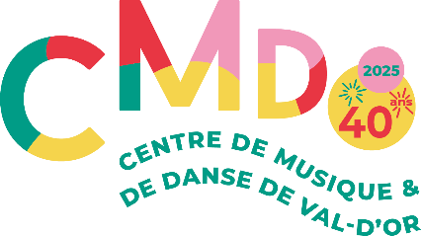
Communiqué pour diffusion immédiate

Val-d’Or, le 15 janvier 2026
Le Centre de musique et de danse de Val-d’Or invite la population à assister au spectacle bénéfice mettant en vedette ses six troupes de compétition, le 14 février prochain à 19h au théâtre Télébec. Cet événement haut en couleur vise à soutenir les danseurs et danseuses dans leur projet de participation au Festival international Danse Encore, qui se tiendra à Trois-Rivières en juin prochain.

Fruit de plusieurs mois de travail, ce spectacle promet une soirée vibrante où plaisir, passion et intensité seront au rendez-vous. Les spectateurs auront l’occasion de découvrir des chorégraphies dynamiques, touchantes et énergiques, reflétant le talent et l’engagement des élèves.

Au-delà de la performance, cette soirée représente une étape importante dans le parcours de ces troupes de compétition, pour qui, la participation à un festival d’envergure constitue une expérience enrichissante et inspirante. Les fonds amassés permettront de soutenir les coûts liés au déplacement, à l’hébergement, à l’inscription à la compétition et aux classes de maître.
.

Les billets seront en vente dès le 14 janvier.

Le Centre de musique et de danse invite le public à venir encourager la relève artistique locale lors de cette soirée spéciale. Un rendez-vous à ne pas manquer pour célébrer le talent, la persévérance et l’amour de la danse.
Lien :
https://theatretelebec.ticketacces.net/fr/organisation/representations/index.cfm?EvenementID=12019

Source : Anne-Laure Bourdaleix-Manin, Directrice générale du Centre de musique et de danse de Val-d’Or
819 825-0443
-30-
Merci à nos partenaires



